Internet das Coisas

## 

## linha horizontal

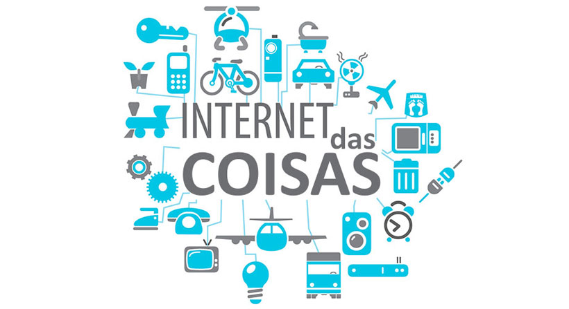

Relatório da aula prática

Vinícius Lima Medeiros

117097920

Felipe Tomazelli Crespo

113203901

# 

# Visão geral

Relatório da aula prática de IOT realizada no LCD com um circuito real, e logo após em casa fazer o design do sistema no programa fritzing.

# Objetivos

Resolver as seguintes tarefas propostas, no circuito real e no fritzing:

# Especificações

Digite seu texto aqui Digite seu texto aqui Digite seu texto aqui Digite seu texto aqui Digite seu texto aqui Digite seu texto aqui Digite seu texto aqui Digite seu texto aqui Digite seu texto aqui Digite seu texto aqui Digite seu texto aqui Digite seu texto aqui Digite seu texto aqui Digite seu texto aqui.

## Digite seu texto aqui

Digite seu texto aqui Digite seu texto aqui Digite seu texto aqui Digite seu texto aqui Digite seu texto aqui Digite seu texto aqui.

# Marcos

## Digite seu texto aqui

Digite seu texto aqui Digite seu texto aqui Digite seu texto aqui Digite seu texto aqui Digite seu texto aqui Digite seu texto aqui Digite seu texto aqui.

## Digite seu texto aqui

Digite seu texto aqui Digite seu texto aqui Digite seu texto aqui Digite seu texto aqui Digite seu texto aqui Digite seu texto aqui.